ПРОВЕРКА В ОТНОШЕНИИ ООО «Кантри»
В Госжилинспекцию поступило обращение от жителей, проживающих по адресу: г. Липецк, ул. Меркулова, д. 32, по вопросу проведения профилактического ремонта мест общего пользования.

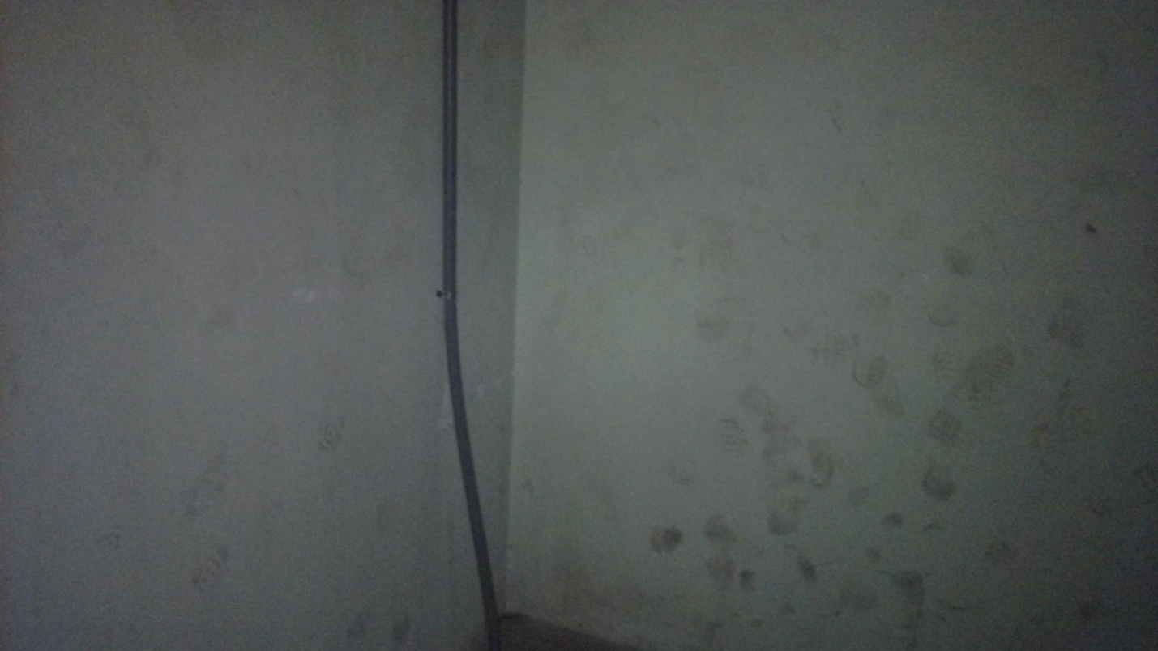

Госжилинспекцией проведена внеплановая проверка, по результатам которой ООО «Кантри» выдано предписание об устранении выявленных нарушений.
В настоящее время, ранее выданное предписание выполнено, произведен профилактический ремонт мест общего пользования.
